Методическое пособие «Мотивация в фитнесе в картинках, часть 1»



Авторы:
Щедрин Дмитрий Сергеевич, преподаватель ГБПОУ «СОУОР»;
Щедрин Сергей Васильевич, методист ГБПОУ «СОУОР», к.п.н.


Аннотация

Методическое пособие «Мотивация в фитнесе в картинках, часть 1» включает следующие разделы: мотивация в фитнесе (что такое мотивация, виды мотивации; теории мотивации; циклы мотивации, в т.ч. мотивация, супермотивация, плато, регресс, наблюдение, остановка волевое решение, возвращение, новый этап мотивации; мотивация начала занятий) и список источников информации (список литературы, список источников иллюстраций).
Методическое пособие содержит 17 рисунков.
Методическое пособие предназначено для тренеров по фитнесу, студентов и преподавателей психологии профессиональных учебных заведений, преподавателей и слушателей курсов повышения квалификации (профессиональной переподготовки) системы дополнительного образования.

Государственное бюджетное профессиональное образовательное учреждение «Саратовское областное училище (техникум) олимпийского резерва»

МОТИВАЦИЯ В ФИТНЕСЕ В КАРТИНКАХ

методическое пособие

часть 1

подготовили:

Щедрин Дмитрий Сергеевич, преподаватель ГБПОУ «СОУОР»;
Щедрин Сергей Васильевич, методист ГБПОУ «СОУОР», к.п.н.

г. Саратов
2022
СОДЕРЖАНИЕ

Аннотация ………………………………………….…………………………………………..….. 4 Мотивация в фитнесе …………………………….…………………………………………….... 5 1. Что такое мотивация. Виды мотивации …………………………………….…………….… 5 2. Теории мотивации …………………………………………………………………………….. 8 3. Циклы мотивации ……………………………………………………………………….….. 12 3.1. 1-й период. Мотивация …………………………………………………………………… 12 3.2. 2-й период. Супермотивация ………………………………………………………………. 13 3.3. 3-й период. Плато ………………………………………………………….……………… 14 3.4. 4-й период. Регресс ………………………………………………………………………. 16 3.5. 5-й период. Наблюдение. Остановка …………………………………….……………… 17 3.6. 6-й период. Волевое решение. Возвращение …………………………………………….. 17 3.7. Новый этап мотивации ……………………………………………………………………… 18 4. Мотивация начала занятий …………………………………………………………………… 18 5. Список источников информации …………………………………………….……............. 22 5.1. Список литературы …………………………….……………………………………….…. 22 5.2. Список источников иллюстраций ……….……..…………………..…………………...…. 22

АННОТАЦИЯ

Методическое пособие «Мотивация в фитнесе в картинках, часть 1» включает следующие разделы: мотивация в фитнесе (что такое мотивация, виды мотивации; теории мотивации; циклы мотивации, в т.ч. мотивация, супермотивация, плато, регресс, наблюдение, остановка волевое решение, возвращение, новый этап мотивации; мотивация начала занятий) и список источников информации (список литературы, список источников иллюстраций).
Методическое пособие содержит 17 рисунков.
Методическое пособие предназначено для тренеров по фитнесу, студентов и преподавателей психологии профессиональных учебных заведений, преподавателей и слушателей курсов повышения квалификации (профессиональной переподготовки) системы дополнительного образования.

МОТИВАЦИЯ В ФИТНЕСЕ

1. ЧТО ТАКОЕ МОТИВАЦИЯ. ВИДЫ МОТИВАЦИИ

Мотивацией называют совокупность психологических и физиологических процессов, которые способны повлиять на поведение человека и побудить его к действию. Мотивация является звеном между потребностью – целью – и её удовлетворением.
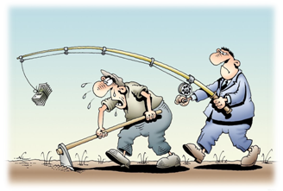

Рис. 1. Мотивация

Чем быстрее и легче мы двигаемся к цели, тем более мотивированными остаёмся. Но и наоборот: чем сильнее мотивация, тем выше результативность.

Какая бывает мотивация
У мотивации есть две крупные классификации: «внешняя/внутренняя» и «от/к».

Внешняя мотивация
Это побуждение к действию, которое приходит из окружения. Самый вопиющий пример: «доброжелатель» говорит человеку, что тот поправился. Это причиняет боль и мотивирует изменить питание, заняться спортом.
Однако результаты внешней мотивации нестабильны, быстро уходят и не всегда имеют смысл для самого человека. Как с нашим примером: человек пришёл в форму, а «доброжелатель» не заметил или вовсе сказал, что так хуже. И что теперь похудевшему делать? Мотивации удерживать результат нет, всё возвращается на круги своя.
Так что внешняя мотивация считается непродуктивной.

Внутренняя мотивация
Это стимул, который рождается внутри самого человека. Он решает, что хочет встретить старость бодрым старичком, способным в 80 лет сделать Ironman. Начинается спокойный, приятный и неторопливый процесс познания разных режимов питания, освоение новых блюд, пробы различных видов нагрузки и постепенное введение спорта в ежедневную рутину. Результат человеку нужен реально и он растит его терпеливо и с любовью. Это здоровая мотивация.
Итак, если источник мотивации – внутренний стимул, то результат будет иметь высокую для занимающегося ценность и такая мотивация будет длительной. Если же человека мотивировали извне, то она будет недостаточно стабильной.

Мотивация «От» (мотивация избегания)
Это стремление занимающегося избежать или убрать что-то из своей жизни. Например, «буду бегать, чтобы сжечь весь свой жир», «надо тренироваться, а то так и останусь слабаком», «в зеркало противно смотреть, пора что-то делать!». Это довольно сильная по психологическому действию мотивация. Но, также не очень продолжительная. К тому же любая неудача и отступление от цели кажутся катастрофой – «так и буду всю жизнь жирной». Человек быстро опускает руки и впадает в уныние. Это недостаточно стабильная и продуктивная мотивация.

Мотивация «К» (мотивация стремления)
При такой мотивации занимающийся строит образ «идеального себя» и стремимся к нему. «Хочу тренироваться, чтобы чувствовать себя лёгкой и гибкой», «хочу ходить на скалодром, чтобы пролезть сложный маршрут на скалах», «буду бегать, чтобы стать выносливой и взойти на семитысячник» – так звучат цели с мотивацией «К». Путь с таким стимулом полон радостного ожидания, оптимизма, терпения и заботы о себе. Это продуктивная мотивация.
Кроме того, различают отдельные мотивы, которые движут поступками людей:

мотивы, определяющие поступки людей

Мотив самоутверждения – стремление самоутвердиться в обществе, получить определённый статус, уважение. Иногда такое стремление относят к мотивации престижа (стремление к достижению и поддержанию более высокого статуса).

Мотив идентификации – стремление к тому, чтобы походить на кого-то (авторитета, кумира, отца и т.п.).

Мотив власти – стремление человека к влиянию на окружающих, руководить ими, направлять их действия.

Процессуально-содержательные мотивы – побуждение к действиям посредством не внешних факторов, а процессом и содержанием деятельности.

Внешние мотивы – побуждающие к действиям факторы находятся вне деятельности (престиж, материальные блага и т.п.).

Мотив саморазвития – стремление к личностному росту, реализации своего потенциала.

Мотив достижения – стремление достигать лучших результатов и овладевать мастерством в чём-либо.

Просоциальные мотивы (общественно значимые) – мотивы, которые связаны с чувством долга, ответственностью перед людьми.

Мотив аффилиации (присоединения) – стремление устанавливать и поддерживать связь с другими людьми, к контакту и приятному общению с ними.

Рис. 2. Мотивы, определяющие поступки людей

Оптимум мотивации
Известно, что для того, чтобы осуществлялась деятельность, необходима достаточная мотивация. Однако, если мотивация слишком сильна, увеличивается уровень активности и напряжения, вследствие чего в деятельности (и в поведении) наступают определённые разлады, то есть эффективность работы ухудшается. В таком случае высокий уровень мотивации вызывает нежелательные эмоциональные реакции (напряжение, волнение, стресс и т. п.), что приводит к ухудшению деятельности.
Экспериментально установлено, что существует определённый оптимум (оптимальный уровень) мотивации, при котором деятельность выполняется лучше всего (для данного человека, в конкретной ситуации). Последующее увеличение мотивации приведёт не к улучшению, а к ухудшению эффективности деятельности. Таким образом, очень высокий уровень мотивации не всегда является наилучшим. Существует определённая граница, за которой дальнейшее увеличение мотивации приводит к ухудшению результатов.
Такую зависимость называют законом Йеркса-Додсона.

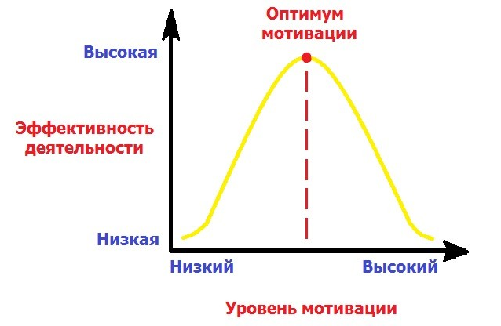

Рис. 3. Закон Йеркса-Додсона

2. ТЕОРИИ МОТИВАЦИИ

Теория ожидания Виктора Врума.
Теория ожиданий говорит о том, что не только наличие у человека потребности определяет мотивацию к достижению цели. Важным условием является ожидание человеком того, что выбранный им тип поведения и предпринимаемые действия действительно приведут к получению желаемого.
Например, человек хочет устроиться на хорошо оплачиваемую работу. Для этого он поступает в престижный ВУЗ, так как ожидает, что диплом поможет ему достичь этой цели. Врум, в своей теории ожиданий, выделяет три ключевых фактора, влияющих на мотивацию:
1. Затраты труда. Результат (сравнение затрат и полученного или прогнозируемого результата), т. е. ожидание того, что затраченные усилия приведут к желаемому результату (Фактически кратковременная надежда на то, что определенные действия обеспечат конкретный результат. Может варьироваться от нулевого значения, когда человек абсолютно уверен, что за определенным действием не последует нужный результат; до единицы — человек убежден, что конкретное действие непременно даст ожидаемый результат).
2. Результат. Вознаграждение, т. е. ожидание того, что достижение результата будет вознаграждено.
3. Валентность, т.е. ожидание того, что вознаграждение будет ценным (если результаты, которых можно добиться хорошей работой и прилагаемыми усилиями, неинтересны человеку, его мотивация находится на низком уровне; валентность отрицательная. Напротив, ценные для индивида результаты создают сильную мотивацию, и, валентность будет положительной. Если же человеку безразлично, достигнет ли он результата, валентность нулевая).

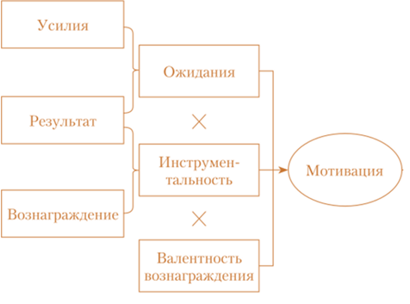

Рис. 4. Ключевые факторы, влияющие на мотивацию

Простой пример – желание выпить чашечку кофе. Кофе есть в комнате отдыха персонала, т.е. сотрудник отправиться сразу туда, поскольку действие имеет высокое значение ожидания. Придя туда, он получит вознаграждение в виде чашки кофе. А если это еще и достойный кофе из хорошего аппарата, то и валентность будет положительной.
Модель Врума очень легко можно представить в виде формулы:

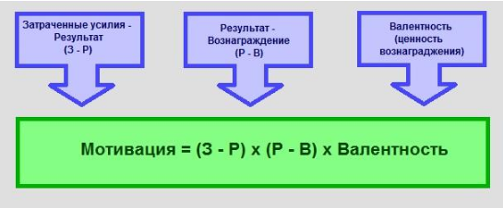

Рис. 5. Формула модели Врума

Как и любая формула, формула мотивации Врума подчиняется элементарным математическим законам. Чем больше значение каждого множителя, тем выше результат, то есть мотивация. Однако если хотя бы один из них равен нулю, то и в результате получите нулевую мотивацию.
Для тренеров эта модель полезна тем, что определяет важные моменты:
- Для повышения мотивации можно работать с отношением занимающихся к тем усилиям, которые они прикладывают. Если занимающийся излишне «трепетно» относится к затрате своей физической энергии или затрачиваемому времени или излишне нетерпим к болезненным ощущениям, то его мотивация может быть низкой.
- Развивать уверенность в том, что приложенные усилия принесут нужный эффект с большой долей вероятности.
- Поддерживать валентность итогового «вознаграждения» культивируя значимость красоты и здоровья.
- Необходимо точно знать, какие именно «вознаграждения» для каждого занимающегося обладают особой ценностью и опираясь на них выстраивать индивидуальную систему мотивации.
Теория справедливости Адамса
Еще одна довольно распространенная процессуальная теория мотивации, это теория справедливости, еще ее называют теорией равенства.

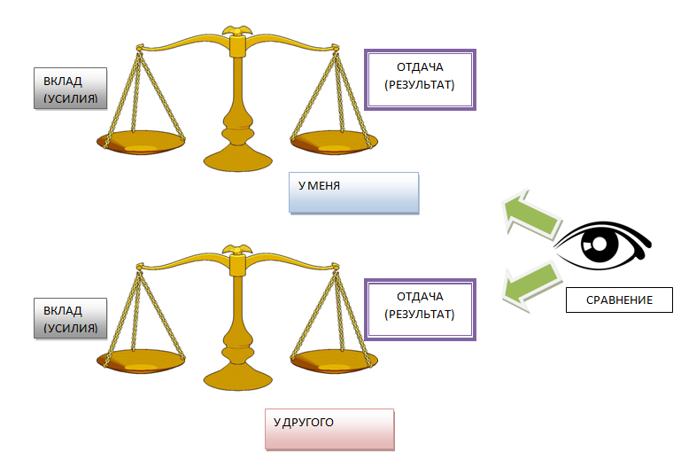

Рис. 6. Теория равенства

В основе теории находится утверждение, что люди всегда субъективно оценивают соотношение между полученным вознаграждением и затраченными усилиями. Более того всегда сравнивают его с вознаграждением других людей, выполняющих аналогичные действия. Если сравнение показывает дисбаланс и несправедливость, т.е. человек считает, что другой получил за те же самые усилия большее «вознаграждение», то у него возникает психологическое напряжение. Простыми словами: «Я тренировался гораздо больше (или упорнее). Почему у других результат лучше?» Человек чувствует несправедливость и сокращает объем прикладываемых усилий в выбранном ранее направлении «Чего это я буду корячиться». Он начинает искать альтернативные пути, пробует другие подходы, меняет тренера или спортзал, переключается на правильное питание бросая тренировки и т.д.
При этом каждая неудачная попытка другого подхода может иметь разные эффекты:
- негативный сценарий: снижение самооценки и потеря уверенности в том, что можно изменить ситуацию вообще.
- позитивный сценарий: нахождение другого объекта для сравнения («Вот у Васи результаты еще хуже, а он занимается дольше»), изменение личного смысла тренировок или переход к внутренней мотивации.
Основной вывод теории состоит в том, что до тех пор, пока люди не начнут считать, что они получают справедливый и закономерный результат, они будут уменьшать интенсивность усилий в определенном направлении. Необходимо помнить при этом, что восприятие и оценка справедливости носит относительный, а не абсолютный характер, и, безусловно, субъективна.
Занимающихся надо информировать о том, почему существует такая разница. Попытки скрыть ее наличие и отдельные случаи «бурных» результатов или «прекрасной формы» скрывать бесполезно, но их причины нужно четко обосновать или индивидуальными особенностями занимающегося или величиной усилий, затрат, жертв, на которые «высокоуспешный» пошел в данном случае.
Для повышения мотивации (только в случае неудач) можно также представить другие объекты, примеры для сравнения, на фоне которых «чувство личных успехов» не пострадает. Но в идеале – привести к тому, что занимающийся перестанет постоянно сравнивать себя и других и перейдет к тому, что поддержание себя в форме и саморазвитие станут лично его установками, независимо от внешнего вида или действий других людей.

Модель мотивации Лоулера-Портера
Важный вклад в обобщение и интеграцию различных теорий мотивации внесла модель мотивации, разработанная Э. Лоулером и Л. Портером. Эта модель органично соединила в себе основополагающие идеи различных теорий. Модель Лоулера—Портера можно представить схематически

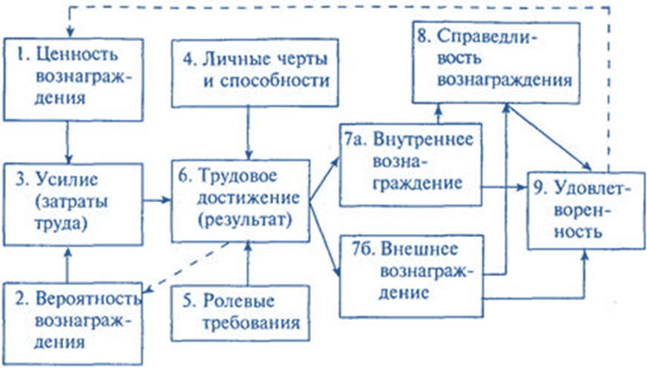

Рис. 7. Схема модели мотивации (Э.Лоулер, Л. Портер)

Логика данной модели такова:
- человек определяет для себя привлекательность, ценность вознаграждения, ожидаемого за достижение цели;
- оценивает вероятность реализации цели и получения вознаграждения;
- это определяет его усилия, стремление к цели;
- на достижение цели влияют индивидуальные способности человека, а также ролевые требования, т.е. восприятие им своих обязанностей (например, в представлении занимающегося «настоящий мужчина должен быть сильным», «ответственный человек должен заниматься своим здоровьем» и т.п.);
- достижение цели, т.е. полученный результат, влечет за собой:
- внутреннее вознаграждение, т.е. субъективное позитивное переживание успеха: гордость самоуважение и т.п.;
- внешнее вознаграждение;
- вознаграждение оценивается как справедливое или несправедливое;
- внутреннее и внешнее вознаграждения, а также оценка их справедливости определяют удовлетворенность занятиями, которая в свою очередь, оказывает обратное воздействие на оценку ценности нового вознаграждения (указано пунктирной линией); Кроме того, достигнутые результаты влияют на последующую оценку вероятности будущих вознаграждений.
Модель Лоулера-Портера достаточно сложна, однако ее знание полезно для тренеров, поскольку она дает достаточно полную картину различных элементов и взаимозависимостей механизма мотивации.

3. ЦИКЛЫ МОТИВАЦИИ

Мотивация имеет свои циклы, периоды, включающие периоды стабильного состояния, спады и взлеты.
Эти циклы можно представить как движение по спирали: мотивация - супермотивация - плато - регресс - наблюдение - волевое решение - новый период мотивации.

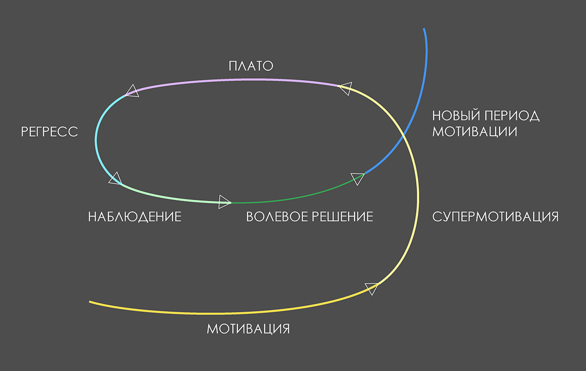

Рис. 8. Спираль мотивации

Продолжительность этих периодов сугубо индивидуальна: кто-то в супермотивации будет находиться всего пару недель, а кто-то несколько месяцев. Последовательность тоже может меняться: если проходить все этапы без ошибок, то можно, например, не свалиться в регресс после периода плато. Чтобы понять наиболее благоприятное движение по циклам мотивации, рассмотрим их подробнее.

3.1. 1-й период. Мотивация

Занимающийся заряжен идеей и с головой окунается в процесс. Например, готов ходить на скалодром хоть рано утром до работы, хоть поздно вечером после неё, а также все выходные. Он с жадностью поглощает информацию по интересующей его теме, смотрит ролики и зачитывается статьями в интернете.

Это очень благодатное время. Он крайне продуктивен и получает максимальное удовольствие от процесса. В этот период его не расстраивает статус новичка и что он ещё ничего не умеет. Также в это время он наиболее устойчив к негативным внешним влияниям. Его не пугает скепсис окружающих, сложные погодные условия перед пробежкой, и что далеко ездить на тренировки.

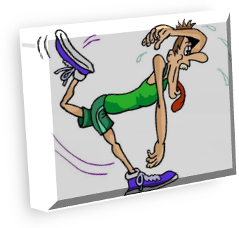

Рис. 9. 1-й период. Мотивация

Возможные ошибки.
В этом периоде главная ошибка тренирующегося – ожидание быстрых результатов. Он сходил на несколько занятий и сразу ожидает прироста в выносливости и силе. Запланированный результат, в итоге, может показаться ему кажется недостижимым и он может забросить занятия.
Как избежать ошибок
Ориентировать на то, что результат будет, но не мгновенно. Составить четкий план тренировок. Вводить нагрузку постепенно и с достаточным временем для восстановления. Всё по шагам.
В период мотивации важно ценить каждый маленький пройденный шаг. Пробежали 3 км в темпе 10:25? Класс! Отжался 5 раз? Вы молодец! Приседаний уже 10? Супер. Можно даже сделать подобные достижения наглядными для тренирующегося, ставя галочки возле каждой сделанной тренировки и вести дневник достижений.
При этом важно проводить сравнение не столько с другими (которые могут оказаться далеко не в пользу занимающегося), а с его предыдущими результатами.

3.2. 2-й период. Супермотивация

Это ещё один радостный период – первых ощутимых результатов. Занимающийся одолел первые 10 км, увидел проступающий рельеф на прессе. Ура! Проявляет желание тренироваться ещё больше, чтобы стало ещё лучше. Выражает желание увеличить частоту тренировок или нагрузку. На этом этапе (в отличие от последующего и предыдущего), действительно, эффект от тренировок оказывается максимальным.

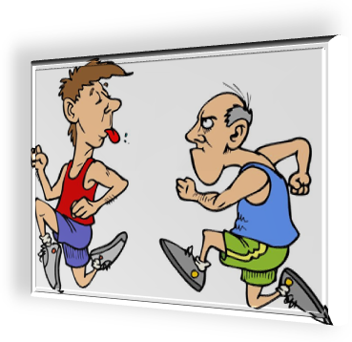

Рис. 10. 2-й период. Супермотивация

Возможные ошибки
Желая увеличения результатов и боясь потерять полученные, человек может тратить всё больше сил и времени на тренировки. Вот уже пробежками забиты все вечера после работы, а беговыми тренировками и событиями все выходные. Это занятие съедает столько ресурса, что отодвигает некоторые другие сферы его жизни в сторону.
Супермотивация может длиться долго, особенно впервые. Но постепенно прогресс перестаёт расти пропорционально увеличению тренировок. Занимаясь с максимальными усилиями, человек может перестать получать улучшение результатов, которым ещё недавно был так рад. Супермотивация переходит в плато. Добавлять больше тренировок уже невозможно. Ресурс кончается. Человек разочаровывается, перегорает и может прекратить тренировки.
Как избежать ошибок
Несколько сдерживать фанатизм, если таковой есть. Напоминать, что бесконечно увеличивать объем нагрузки – не означает ускорить результаты. Больше внимания уделять процессам восстановления, напоминать о вреде перетренированности.
Ещё можно пробовать другие виды нагрузки. Например, вместо очередной силовой тренировки уделить время растяжке.
Главная задача – растянуть этот период супермотивации. Сохраняя силы и энергию для развития, можно получить ошеломляющие результаты.

3.3. 3-й период. Плато

В периоде плато прогресс останавливается. Кажется, что этот период можно преодолеть только увеличением интенсивности и частоты тренировок. Но это лишь съест силы и время, не дав желаемых результатов. Стоит немного отдохнуть, переключиться на другой вид нагрузки.



Рис. 11. 3-й период. Плато

На предыдущем этапе человек добился уже определенных результатов. Возможно, это и была его окончательная цель, теперь он прохладнее относится к тренировкам, а иногда и бросает занятия.
Возможен и другой сценарий: достигнув таких классных результатов, человек, скорее всего, захочет новых. Кажется, что путь понятен – пахать! Сделать тренировки тяжелее, длиннее, чаще. Человек вкалывает, посвящая всего себя этой цели. Однако на этом этапе успехи очень незначительны. Приходит усталость от постоянных волевых усилий, которые нужны для тренировок, правильного питания, всех этих правил и планов.
Возможные ошибки
Пытаясь улучшить показатели, человек истощает свои моральные силы тренировками. А отсутствие значительных улучшений добивает желание заниматься. «Ведь я так стараюсь, где прогресс?»
Продолжая следовать плану нагрузок и питания, человек прикладывает всё больше и больше волевых усилий. Подстёгивает страх потерять заработанные результаты.
Самый худший вариант развития событий – отчаяться и забросить одним махом всё, чувствуя при этом себя ничтожеством.
Как избежать ошибок
Снизить градус тренировок. Развитие тела при физических нагрузках можно описать как движение по спирали или по волнам. Да, отдых может немного откатить человека назад. Но это будет лишь толика от первоначального уровня. К тому же добротное восстановление ещё никому не помешало.
На этом этапе важно побудить человека скорее сохранить достигнутый результат, нежели побудить к очередному «свершению». Зарядка, диета, ограниченный объем тренировок. Возможность морального и физического отдыха. Да, это может быть меньше, чем он мог на пике своей формы. Но это не дно.
Важным является побудить к осознанию, что тренировки необходимы для поддержания формы, хотя, да, не в таком объеме как ранее.
Важной задачей для этого периода является и сохранение контакта с занимающимся.
После периода плато, в зависимости от тактики, события могут разворачиваться по двум сценариям:
Позитивный сценарий. После остановки прогресса занимающийся немного отдохнул, переключился, что-то понял и продолжил прогрессировать.
Негативный сценарий. После остановки прогресса заставляет себя тренироваться в жёстком режиме. Градус напряжения растёт. Тогда после плато может наступить следующий период – регресс.

3.4. 4-й период. Регресс

От необходимости следовать насыщенному плану тренировок начинают страдать морально-волевые качества. Из-за уменьшения прогресса начинает нарастать чувство неудовлетворённости. Человек начинает искать источники радости, в чём-то кроме спортивных успехов. Может посыпаться рацион: «Я же столько тренируюсь, награжу себя миндальным круассаном!», «Сегодня было так тяжело на тренировке, закажу пиццу! Углеводы же нужны».

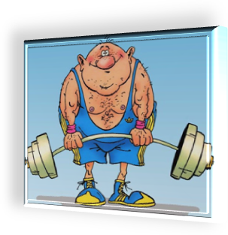

Рис. 12. 4-й период. Регресс

Может и взбунтоваться разум: «Я бегал больше, чем Скотт Джурек, на прошлой неделе, сегодня не побегу!»
Весь конфуз в том, что после таких, вроде маленьких, отступлений от плана человеку всё труднее к нему вернуться. Давят на психику пропущенные тренировки.
В таком состоянии не до занятий, с чувством стыда и вины за якобы слабость воли и тела тоже можно пребывать долго, пытаясь продолжить тренировки и вернуться в пик формы.
Возможные ошибки
Если прогресс остановился, а сил и времени увеличивать тренировки больше нет, то очень рискованно продолжать следовать плану по нагрузкам, в надежде, что плато преодолеется с такой стратегией. А ещё очень нежелательно игнорировать сигналы собственного мозга, который то срывается на сладости и фастфуд, то отказывается идти на тренировку. Ведь тело, таким образом, может сообщать, что оно в стрессе. А это может запустить процессы защиты организма: снижение роста мышечной ткани, увеличение запасов подкожно-жировой клетчатки, образование психологической защиты и негативных ассоциаций со спортом.
Как можно избежать ошибок
Период регресса – это время, когда человек пытается удержаться в тренировочном плане, но сил на это уже нет. Идут постоянные отклонения от спортивного режима в виде «круассана утешения» и «потренируюсь, но завтра». Это сопровождается чувством вины и бессилия.
Если не удалось выбраться из регресса с помощью отдыха и переключения на другие виды нагрузки или сферы жизни, то приходит следующий этап.

3.5. 5-й период. Наблюдение. Остановка

В бессилии человек махнул рукой на занятия. Возможно, в какой-то отрезок времени всё хорошее, что принесли с собой занятия, уходит. Спортивные часы будут показывать три тысячи шагов в день, ужин будет состоять из пиццы, на месте кубиков пресса появится округлый живот.
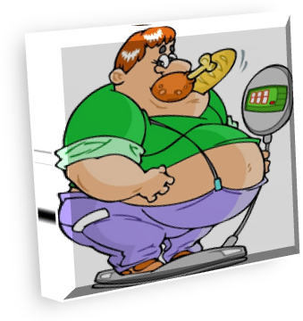

Рис. 13. 5-й период. Остановка

На этом этапе человек однажды начинает вспоминать моменты из своей фитнес- жизни, наблюдать за собой и анализировать. Например, после двух дней без пиццы заметит, что чуть спала отёчность. Или что после внезапного порыва встать с рабочего места и размяться улучшилось настроение.
Возможные ошибки
Воспоминания о периоде мотивации к тренировкам могут приносить боль, потому что сейчас человек не там: нет ни сил, ни желания заниматься, но очень хочется тех результатов. Этот конфликт может вызвать резкий порыв снова нагрузить себя как когда-то, чтобы всё быстро вернуть. Человек может попытаться снова выйти на занятия, пытаться заниматься с такой же скоростью, как тогда. И, не достигнув желаемого, снова уйти в период регресса расстроенным.
Как избежать ошибок
Убедить в том, что возврат к прежней форме возможен, а даже более того, потому что некоторый успех прежних тренировок сохранен (хоть и не весь). И это абсолютно нормально. Важно помочь проанализировать предыдущий тренировочный и «диетический» опыт. Что из тренировочного процесса и плана питания реально приносило ему удовольствие и работало лучше всего?
Прожив спокойно период наблюдения, человек может перейти на этап «волевое решение», или вернуться на этап «регресса».

3.6. 6-й период. Волевое решение. Возвращение

Волевое решение – это выбор в пользу долгосрочного вклада вместо сиюминутного удовольствия. Пойти на фитнес, а не проваляться дома, выбрать рыбу с гарниром, а не заказать пиццу, поставить таймер и вставать из-за рабочего стола каждые полчаса.



Рис. 14. Волевое решение

Какие-то привычки ушли, парочка осталась, человек иногда вспоминает, что приятного и сомнительного было в том периоде. И в один из дней человек решает вернуться к занятиям.
Он принимает волевое решение заменить сиюминутное удовольствие долгосрочным вкладом в здоровье и физическую форму.
Возможные ошибки
Не нужно принимать такое появившееся желание за супермотивацию. Следует понимать, что возврат к тренировкам – это не совсем то, что собственно их начало. Прыгнув «с места в карьер», человек рискует снова поймать демотивацию от того, что не смог быстро попасть в период результатов и сразу вернуть утерянное.
Как избежать ошибок
Помочь включиться в процесс тренировок. Кстати, именно на этом этапе возможно перевести убеждения человека из «краткосрочной» мотивации в долгосрочную.

3.7. Новый этап мотивации

На этом этапе происходит возврат к первому. Занимающийся приходит на занятия, потому что это кайф – когда тело двигается, лёгкие дышат, а ноги работают. Он не покупаете себе круассан, когда грустно, потому что знает, что он поднимает настроение лишь на первую миллисекунду после укуса. Начинается новый виток спирали.
Главная ошибка здесь – обманутые ожидания, основанные на более раннем опыте этапа «супермотивации», когда возможности занимающегося были максимальны.
Важным является побудить человека к лучшему осознанию тех ошибок на прежних этапах, которые были совершены. Также важна работа над более совершенным планом тренировок.

4. МОТИВАЦИЯ НАЧАЛА ЗАНЯТИЙ

Фитнес-клуб и тренажерный зал – это место, где встречаются абсолютно разные люди с разными целями и мотивацией. Это с виду кажется, что все они пришли за одним – потренироваться и получить свою порцию эндорфинов. На самом деле все посетители подобного рода заведений делятся на категории, у каждой из которых свои потребности и взгляды на занятия спортом.
Тренерам важно понять мотивы своих клиентов, их сильные и слабые стороны – только тогда получится эффективно им помочь.
Ниже мы рассмотрим условные группы, на которые можно разделить людей, которые приходят тренироваться.

1. ЛЮДИ С ЛИШНИМ ВЕСОМ, КОТОРЫЕ ХОТЯТ ПОХУДЕТЬ

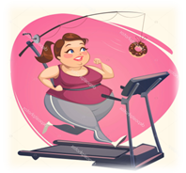

У людей с лишним весом есть четкая цель – сбросить лишние килограммы и достичь фигуры своей мечты.

Рис. 15. Люди с лишним весом, которые хотят похудеть

Эта категория делится на две подкатегории:

Люди с сильной мотивацией, склонные тренироваться до упаду и порой не знающие меру тренировкам. Таких надо направлять и вовремя останавливать. Помогают похвалы и констатация появления результата тренировок. Главное не позволить этой категории людей «загнать» себя до получения травмы или полного обессиления.

Люди с ослабленной мотивацией, которые пришли в фитнес зал по чьему-то наставлению или совету. Эти люди часто ленятся во время тренировок, списывая свои неудачи на избыток веса и боль. Но, в то же время, они хотят быстро увидеть результат, и если его не будет, сразу же забрасывают тренировки или замучивают своих тренеров дотошными вопросами «а почему?», «а как?».
Такой категории людей надо все время подогревать мотивацию, хвалить за малейшие достижения, подбадривать. Давать нагрузки им надо постепенно, чтобы не спугнуть. За ними нужно тщательно следить, чтобы они тренировались, а не отдыхали во время тренировок. Ну и, конечно же, им придется время от времени читать лекции о том, что не все приходит сразу и надо немного подождать.
У обеих категорий людей с лишним весом есть еще одна проблема – многие из них питаются не правильно и не знают о том, как надо питаться до и после тренировок. Поэтому с данной категорией лучше всего работать не только тренеру, но и диетологу (тренер, знающий основы диетологии – отличный вариант).

2. ЛЮДИ, КОТОРЫЕ ПРИШЛИ В ТРЕНАЖЕРНЫЙ ЗАЛ, ЧТОБЫ ПОДКОРРЕКТИРОВАТЬ ФИГУРУ
Таким людям, как правило, не надо избавляться от лишнего веса: у них его просто нет. Но эта категория клиентов тренажерки также делится на две группы:

Те, кто пришел, чтобы нарастить мышечную массу и набрать качественный вес.
Этим людям важно одно – чтобы их мышцы неустанно росли и как можно быстрее. Они готовы тратить деньги на спортивное питание, упиваться протеиновыми коктейлями и тренироваться до седьмого пота.
Для этой категории важно донести основы правильного питания для наращивания мышечной массы. Кроме того, их нередко приходится тормозить в плане интенсивности и частоты занятий. Важно донести до них, что перенапрягаться не стоит, ровно как и брать лишний вес в силовых нагрузках.

Девушки, которые пришли подкорректировать определенные участки фигуры

У таких девушек в большинстве случаев лишнего веса нет, или он совсем незначительный и почти незаметный. Их желание – сделать фигуру идеальной и пропорциональной. Они не хотят худеть в целом, им главное исправить существующий недостаток: сбалансировать сильно широкие плечи, убрать лишний жир с талии, подкачать ягодицы, сделать «кубики» на прессе, придать рельеф рукам и ногам.

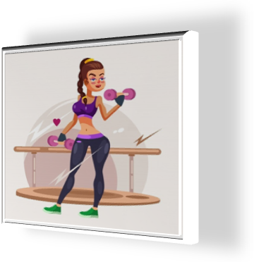

Рис. 16. Девушки, которые пришли подкорректировать определенные участки фигуры

Данной категории лучше всего заниматься с персональным тренером, который разработает индивидуальный комплекс упражнений, направленный на желаемую коррекцию фигуры. Важно следить за соблюдением индивидуальной программы, хвалить за достигнутый результат, останавливать, если идет перегрузка по интенсивности тренировок.

3. ЛЮДИ, КОТОРЫЕ ТРЕНИРУЮТСЯ ДЛЯ ПОДДЕРЖАНИЯ ЗДОРОВОГО ОБРАЗА ЖИЗНИ
Эта категория представлена в меньшем количестве нежели предыдущие две. Такие люди поддерживают здоровый образ жизни, у них нет вредных привычек, они правильно питаются, и их фигура не нуждается в коррекции, так как о физических нагрузках они не забывали никогда.

Это самая благодатная категория для тренеров, так как этим людям не надо давать мотивацию, она у них давно есть. Людей из этой группы не придется уговаривать тренироваться, они не стремятся затренировать себя до упаду, им не нужно корректировать питание и рассказывать оды о сбалансированности рациона.



Рис. 17. Люди, которые тренируются для здоровья

Как раз с такими клиентами и мечтает работать любой тренер из фитнес-клуба или тренажерного зала.
Вместе с тем, рассмотренные группы людей распределены по типам на основе первичной мотивации к тренировкам, тогда как с момента прихода в фитнес-клуб начинают влиять и множество других. Проще говоря: есть большая разница между тем почему человек пришел на занятия и тем, почему он остался. И второе оказывается зачастую важнее.
Мотивы клиента не всегда логичны или объективны. Он может быть движим стремлением общаться, дружить, делиться впечатлениями, быть частью тусовки, чувствовать себя нужным, важным и так далее. Ваша задача состоит в том, чтобы понять с какой целью он пришел и что может его побудить остаться и способствовать исполнению этих его желаний.

5. СПИСОК ИСТОЧНИКОВ ИНФОРМАЦИИ

5.1. СПИСОК ЛИТЕРАТУРЫ

- Щедрин, Д.С. Мотивация в фитнесе / Д.С. Щедрин // Официальный сайт ГБПОУ «СОУОР» [Электронный ресурс]: [сайт]. URL: https://souor.siteedu.ru/partition/47915/.

5.2. СПИСОК ИСТОЧНИКОВ ИЛЛЮСТРАЦИЙ

- Рис. 1. Использована картинка, размещенная по адресу: https://www.b17.ru/foto/uploaded/upl_1621526674_66806_fhzr8.jpg.
- Рис. 9. Использована картинка, размещенная по адресу: https://funik.ru/wp-content/uploads/2020/10/68b2ea60dae65cef8a56-1.jpg.
- Рис. 10. Использована картинка, размещенная по адресу: https://i.pinimg.com/originals/b2/7a/9b/b27a9b4aa8a52baecbbf621d03595940.jpg.
- Рис. 11. Использована картинка, размещенная по адресу: https://sm.askmen.com/askmen_gr/photo/default/45646564-l_rn2s.jpg.
- Рис. 12. Использована картинка, размещенная по адресу: https://i10.fotocdn.net/s101/f1be8ae9e923e32e/gallery_m/94518296.jpg.
- Рис. 13. Использована картинка, размещенная по адресу: https://proza.ru/pics/2018/03/15/455.jpg.
- Рис. 14. Использована картинка, размещенная по адресу: https://static1.bigstockphoto.com/6/5/2/large1500/25633466.jpg.
- Рис. 15. Использована картинка, размещенная по адресу: https://st4.depositphotos.com/1247095/21372/v/1600/depositphotos_213720288-stock-illustration-fat-girl-running-vector-illustration.jpg.
- Рис. 16. Использована картинка, размещенная по адресу: http://itd3.mycdn.me/image?id=902304154873&t=20&plc=MOBILE&tkn=*5dxqzPN6BBuv9rbIObipBISdjXc.
- Рис. 17. Использована картинка, размещенная по адресу: https://naurok.com.ua/uploads/files/53562/18150/18424_html/images/18150.001.png.

Источник: [1].
Источник: [1].
Источник: [1].
Источник: [1].
Не всегда люди приходят в клуб за результатом. Нередко они приходят ссориться, мириться, дружить, искать вторую половину, убивать время, уходить от проблем, обновлять фотографии в инстаграмме, ленту в фейсбуке, быть в тренде на работе и т.д. Фитнес-тренер – во многом психолог. Ваша задача – понять с какой целью клиент пришел в клуб, что его волнует или заботит, и безусловно – способствовать тому, чтобы он этого добился. В этом и заключается ответ на вопрос – как получить и удержать клиента.
Источник: [1].
Источник: [1].
Источник: [1].

